Ofício Vereador Nº 1033/2021

São Roque, 4 de maio de 2021.

Excelentíssimo Senhor Prefeito,

Tenho pelo presente a grata satisfação em cumprimenta-lo e na oportunidade solicitar os bons ofícios de Vossa Excelência as providências junto a empresa Jundiá Transportadora Turística Ltda, visando adaptar os horários “períodos de pico”, dos ônibus que atentem o bairro Paisagem Colonial.
Tal pedido se justifica, tendo em vista que Senhor Felipe Mendes entrou em contato com este vereador informando que ônibus no bairro Paisagem Colonial passam a cada hora, de modo que no horário de pico estão super lotados, o qual reivindicou adaptação dos horários no período da manhã e tarde para atender o bairro a cada meia hora, pelo menos nos horários de pico, conforme ANEXO I, justificando assim o presente pedido.
Na certeza de que dispensará especial atenção a este Ofício, desde já agradeço, renovando meus mais sinceros protestos de elevada estima e de distinta consideração.

Atenciosamente,

William da Silva Albuquerque
Vereador

Ao
Excelentíssimo Senhor
MARCOS AUGUSTO ISSA HENRIQUES DE ARAUJO
DD. Prefeito da Estância Turística de São Roque-SP.

ANEXO I

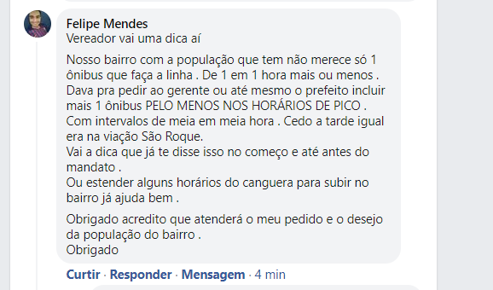
PROTOCOLO Nº CETSR 04/05/2021 - 14:59 4973/2021

